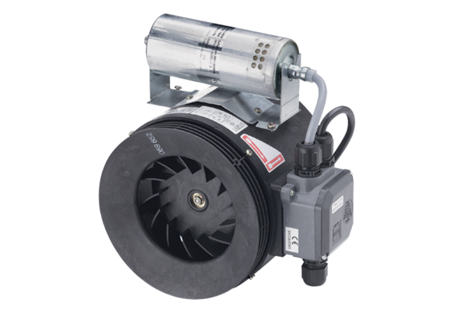Pół-odśrodkowy wentylator kanałowy ERM 22 Ex eOpakowanie jednostkowe: 1 sztukaAsortyment: C
Numer artykułu: 0080.0288Producent: MAICO

